ĐỊA LÍ TỰ NHIÊN
Ngày dạy:……………..
Tiết 24 - Bài 23: VỊ TRÍ, GIỚI HẠN,
HÌNH DẠNG CỦA LÃNH THỔ VIỆT NAM
Thời gian thực hiện: (1 tiết)
I. MỤC TIÊU
1. Kiến thức: Yêu cầu cần đạt:
- Trình bày được vị trí địa lí, giới hạn (Các điểm cực Bắc, Nam, Đông, Tây), phạm vi lãnh thổ của nước ta (bao gồm cả phần đất liền và phần biển, ghi nhớ diện tích đất tự nhiên của nước ta).
- Nêu được ý nghĩa của vị trí địa lí nước ta về mặt tự nhiên, kinh tế - xã hội.
- Biết được đặc điểm lãnh thổ VN: Kéo dài từ Bắc đến Nam, đường bờ biển uốn cong hình chữ S, phần biển Đông thuộc chủ quyền VN mở rộng về phía đông và đông nam.
2. Năng lực
* Năng lực chung
- Năng lực tự chủ và tự học: biết chủ động tích cực thực hiện nhiệm vụ học tập được giao.
- Năng lực giao tiếp và hợp tác: Trình bày suy nghĩ/ ý tưởng, lắng nghe/ phản hồi tích cực; giao tiếp và hợp tác khi làm việc nhóm.
* Năng lực Địa Lí
- Năng lực nhận thức khoa học địa lí: Phân tích bảng thông tin về các điểm cực, các tỉnh/ thành phố của Việt Nam.
- Năng lực tìm hiểu địa lí: Sử dụng bản đồ khu vực Đông Nam Á và bản đồ tự nhiên VN để xác định vị trí, giới hạn, phạm vi lãnh thổ, nhận xét hình dạng lãnh thổ và nêu một số đặc điểm của biển VN.
- Năng lực vận dụng kiến thức kĩ năng đã học: Có được kiến thức tư duy về lãnh thổ tự nhiên và ý nghĩa của vị trí địa lí và giới hạn lãnh thổ
3. Phẩm chất
- Trách nhiệm: Có tấm lòng tương thân tương ái và yêu chuộng hòa bình.
- Yêu nước: Yêu thiên nhiên quê hương đất nước
- Chăm chỉ: Biết được đặc điểm vị trí địa lí, hình dạng lãnh thổ Việt Nam.
II. THIẾT BỊ DẠY HỌC VÀ HỌC LIỆU

1. Chuẩn bị của GV: - Bản đồ các nước Đông Nam á.
- Bản đồ tự nhiên VN
2. Chuẩn bị của HS - Sách giáo khoa, sách tập ghi bài.
III. TIẾN TRÌNH DẠY HỌC
1. Hoạt động: Mở đầu
a) Mục đích: - Tạo hứng thú cho học sinh trước khi bước vào bài mới.
b) Nội dung:HS quan sát hình ảnh và đoán tên các địa điểm
c) Sản phẩm:
HS nêu được tên các địa danh qua hình ảnh: Cột cờ Lũng Cú, Vịnh Hạ Long, Mũi Cà Mau, Phanxipan.
d) Cách thực hiện:
Bước 1: Giao nhiệm vụ: GV cung cấp một số tranh ảnh: Quan sát các hình dưới đây, em hãy cho biết đây là những địa điểm ở khu vực nào?
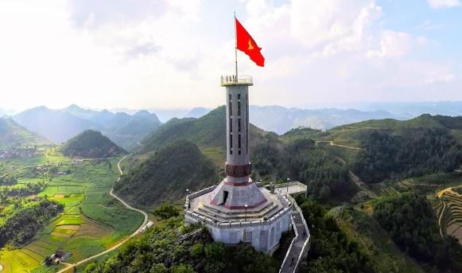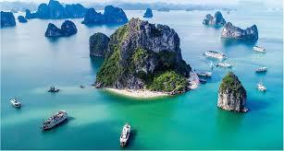
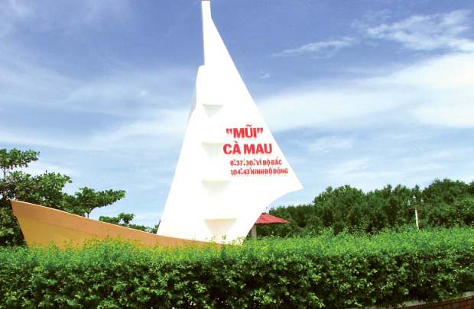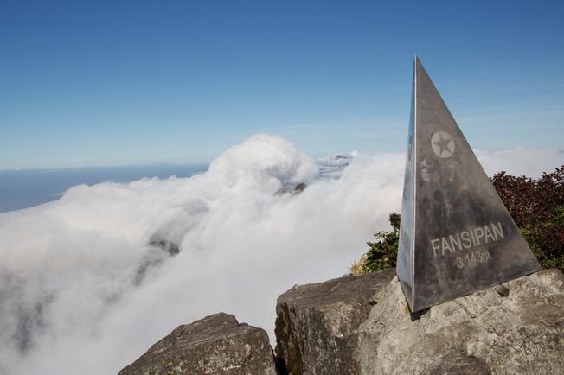

Bước 2: HS quan sát tranh và trả lời bằng hiểu biết thực tế của mình.
Bước 3: HS báo cáo kết quả, một HS trả lời, các HS khác nhận xét, bổ sung đáp án
Bước 4: GV chốt thông tin và dẫn dắt vào bài mới.
2. Hoạt động: Hình thành kiến thức mới
2.1. Hoạt động 1: Vị trí và giới hạn lãnh thổ
a) Mục đích: - Trình bày và xác định được vị trí địa lí nước ta trên lược đồ Việt Nam.
- Nhận biết các bộ phận của lãnh thổ Việt Nam.
- Nêu được đặc điểm của vị trí địa lí về mặt tự nhiên và ảnh hưởng đến môi trường tự nhiên.
b) Nội dung: - HS dựa vào nội dung sách giáo khoa và khai thác lược đồ tự nhiên để trả lời các câu hỏi.
- Nội dung chính:
I. Vị trí và giới hạn lãnh thổ:
a) Vùng đất
- Các điểm cực: (Bảng 23.2 sgk/84)
- Giới hạn: + Từ Bắc -> Nam: Kéo dài > 15⁰ vĩ độ
+ Từ Tây -> Đông: Rộng 7 kinh độ
- Diện tích phần đất liền: 331.1212km²
- Thuộc múi giờ số 7
b) Vùng biển
- Diện tích > 1 triệu km²
- Có hàng nghìn đảo lớn nhỏ và 2 quần đảo lớn là Hoàng Sa và Trường Sa.
c) Vùng trời: Là khoảng không gian bao la bao trùm lên lãnh thổ nước ta.
d) Đặc điểm của vị trí địa lí VN về mặt tự nhiên
- Thuộc khu vực nội chí tuyến
- Gần trung tâm ĐNA
- Là cầu nối giữa ĐNA đất liền và ĐNA hải đảo
- Là nơi tiếp xúc giữa các luồng gió mùa và các luồng sinh vật
- Nước ta nằm trong miền nhiệt đới gió mùa, thiên nhiên đa dạng, phong phú, nhưng cũng gặp không ít khó khăn về thiên tai (Bão, lũ lụt, hạn hán)
- Nằm gần trung tâm khu vực ĐNA nên thuận lợi trong việc giao lưu và hợp tác phát triển kinh tế.
c) Sản phẩm: HS hoàn thành các câu hỏi
- Diện tích của VN: 331212 km2.
- Tọa độ các điểm cực Bắc, Nam, Đông, Tây của phần đất liền: HS dựa vào bảng thông tin SGK/ 84.
- Các quốc gia tiếp giáp với Việt Nam: Trung Quốc, Lào, Campuchia.
- Diện tích biển VN: khoảng 1 triệu km2. Các vịnh biển: Vịnh Bắc Bộ và vịnh Thái Lan, các quần đảo VN: Hoàng Sa và Trường Sa.
d) Cách thực hiện:
Bước 1: GV yêu cầu HS đọc thông tin trong SGK kết hợp với quan sát lược đồ tự nhiên Việt Nam và trả lời các câu hỏi:
- Diện tích của VN.
- Tọa độ các điểm cực Bắc, Nam, Đông, Tây của phần đất liền.
- Các quốc gia tiếp giáp với Việt Nam.
- Diện tích biển VN. Các vịnh biển, các quần đảo VN.
Bước 2: HS thực hiện nhiệm vụ, ghi kết quả ra giấy nháp; GV quan sát, theo dõi, gợi ý, đánh giá thái độ học tập của HS
Bước 3: Đại diện một số HS trình bày kết quả; các HS khác nhận xét, bổ sung đáp án.
Bước 4: GV nhận xét, bổ sung và chốt kiến thức lãnh thổ nước ta gồm: Vùng đất liền, vùng biển và vùng trời.
* Nêu những đặc điểm của vị trí địa lí VN về mặt tự nhiên. HS dựa vào thông tin SGK/ 84 và trả lời.
2.2. Hoạt động 2: Đặc điểm lãnh thổ
a) Mục đích: - Nhận diện được hình dạng về lãnh thổ của nước ta
- Trình bày được đặc điểm lãnh thổ nước ta.
- Đánh giá hình dạng lãnh thổ ảnh hưởng tới tự nhiên.
b) Nội dung: - Học sinh tìm hiểu kiến thức trong SGK và quan sát lược đồ để trả lời các câu hỏi.
- Nội dung chính:
II. Đặc điểm lãnh thổ:
a) Phần đất liền
- Hình dạng lãnh thổ cong hình chữ S
+ Kéo dài từ Bắc -> Nam dài 1650km (15 vĩ độ)
+ Đường bờ biển hình chữ S: dài 3260km
+ Đường biên giới dài 4550km
-> kéo dài, hẹp ngang.
b) Phần biển
- Biển Đông thuộc chủ quyền Việt Nam mở rộng về phía đông và đông nam.
- Có nhiều đảo và quần đảo.
- Biển Đông có ý nghĩa chiến lược cả về phát triển kinh tế và quốc phòng.
c) Sản phẩm: Hoàn thành các câu hỏi
Nhiệm vụ 1: Tìm hiểu lãnh thổ nước ta phần đất liền.
- Phần đất liền nước ta kéo dài theo chiều Bắc – Nam dài 1650km
- Nơi hẹp nhất theo chiều Đông – Tây chưa đầy 50 km
- Chiều dài đường biên giới trên đất liền 4600km
- Chiều dài đường bờ biển 3260km
-> Hình dạng lãnh thổ Việt Nam: Lãnh thổ nước ta kéo dài theo chiều Bắc - Nam và hẹp chiều Đông - Tây. Đường bờ biển uốn cong hình chữ S hợp với đường biên giới trên đất liền làm thành khung cơ bản lãnh thổ Việt Nam.
- Hình dạng lãnh thổ có ảnh hưởng như thế nào tới các điều kiện tự nhiên và hoạt động GTVT: Phát triển được nhiều loại hình GTVT. -Tuy nhiên hình dạng lãnh thổ nước ta cũng mang lại không ít khó khăn: Lãnh thổ dài và hẹp ngang, nằm sát biển nên các tuyến đường dễ bị hư hỏng bởi thiên tai: Bão, lũ lụt, sóng, nhất là tuyến đường Bắc –Nam.
Nhiệm vụ 2: Tìm hiểu đặc điểm biển Đông thuộc chủ quyền của nước ta.
- Đảo lớn nhất của nước ta: Phú Quốc. Thuộc tỉnh Kiên Giang.
- Quần đảo xa nhất của nước ta: Hoàng Sa TP Đà Nẵng); Trường Sa ( Khánh Hoà)
- Một số ngành kinh tế biển: giao thông vận tải, du lịch, khoáng sản, khai thác và nuôi trồng thuỷ hải sản
d) Cách thực hiện:
Nhiệm vụ 1: Tìm hiểu lãnh thổ nước ta phần đất liền
Bước 1: GV yêu cầu HS đọc thông tin trong SGK kết hợp với quan sát lược đồ và hoàn thành các câu hỏi:
- Phần đất liền nước ta kéo dài theo chiều Bắc – Nam dài bao nhiêu?
- Nơi hẹp nhất theo chiều Đông - Tây?
- Chiều dài đường biên giới trên đất liền?
- Chiều dài đường bờ biển?
-> Hình dạng lãnh thổ Việt Nam.
- Hình dạng lãnh thổ có ảnh hưởng như thế nào tới các ĐKTN và hoạt động GTVT
Bước 2: HS thực hiện nhiệm vụ, ghi kết quả ra giấy nháp; GV quan sát, theo dõi, gợi ý, đánh giá thái độ học tập của HS
Bước 3: Đại diện một số HS trình bày kết quả; các HS khác nhận xét, bổ sung đáp án.
Bước 4: GV nhận xét, bổ sung và chuẩn kiến thức.
Nhiệm vụ 2: Tìm hiểu đặc điểm biển Đông thuộc chủ quyền của nước ta.
Bước 1: GV yêu cầu HS đọc thông tin trong SGK kết hợp với quan sát lược đồ và trả lời các câu hỏi:
- Tên đảo lớn nhất của nước ta là gì? Thuộc tỉnh nào?
- Nêu tên quần đảo xa nhất của nước ta? Chúng thuộc tỉnh, thành phố nào?
- Kể tên một số ngành kinh tế biển mà em biết?
Bước 2: HS thực hiện nhiệm vụ, ghi kết quả ra giấy nháp; GV quan sát, theo dõi, gợi ý, đánh giá thái độ học tập của HS
Bước 3: Đại diện một số HS trình bày kết quả; các HS khác nhận xét, bổ sung đáp án.
Bước 4: GV nhận xét, bổ sung và chuẩn kiến thức.
* Tích hợp giáo dục quốc phòng - an ninh, bảo vệ chủ quyền biển đảo.
3. Hoạt động: Luyện tập
a) Mục đích: - Giúp học sinh củng cố và khắc sâu nội dung kiến thức bài học
b) Nội dung: Vận dụng kiến thức bài học để đưa ra đáp án.
c) Sản phẩm: HS đưa ra đáp án dựa vào kiến thức bài học.
d) Cách thực hiện:
Bước 1: GV cho HS hoạt động theo nhóm 2 bạn chung bàn làm 1 nhóm và hoàn thiện sơ đồ về vị trí địa lí và phạm vi lãnh thổ VN.
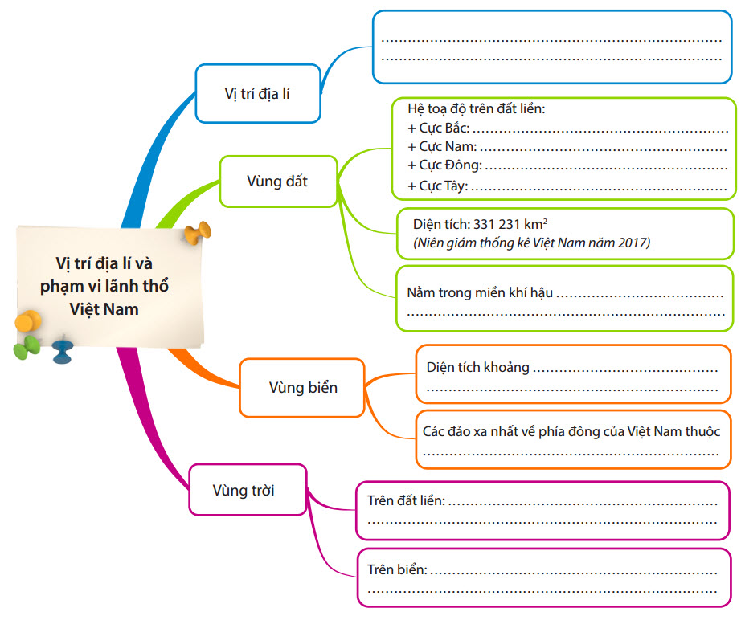
Bước 2: HS có 2 phút thảo luận theo nhóm và hoàn thành sơ đồ.
Bước 3: GV mời đại diện các nhóm trả lời. Đại diện nhóm khác nhận xét. GV chốt lại kiến thức của bài.
4. Hoạt động: Vận dụng
a) Mục đích: Hệ thống lại kiến thức về Việt Nam
b) Nội dung: Vận dụng kiến thức liên hệ thực tiễn ở Việt Nam
c) Sản phẩm: Thiết kế một sản phẩm.
d) Cách thực hiện:
Bước 1: GV giao nhiệm vụ: Giải thích vì sao nước ta có nguồn lợi thuỷ hải sản phong phú.
Bước 2: HS hỏi và đáp ngắn gọn.
Bước 3: GV dặn dò HS tự làm ở nhà tiết sau nhận xét.

